**Opdracht: De groene buitenruimte onderzoeken**

[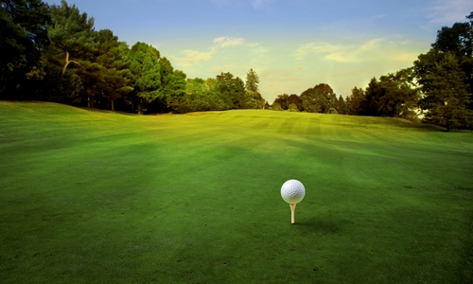](https://www.google.nl/url?sa=i&rct=j&q=&esrc=s&source=images&cd=&cad=rja&uact=8&ved=0ahUKEwiN69qWpu_UAhWJJ1AKHSkKAXoQjRwIBw&url=https://greenzine.info/groene-golf-op-de-golfbaan/&psig=AFQjCNEEvr-UtedSdhCJfhZ4oULydar4TA&ust=1499246377684330)**Wat ga ik doen?**

Als je van huis naar school fietst, maak je gebruik van de buitenruimte. Wanneer je in de auto rijdt ook. In Nederland zijn er veel verschillende buitenruimtes. Je gaat met een klasgenoot vijf verschillende groene buitenruimtes onderzoeken. Je gaat kijken naar de inrichting en de functie. Het eindproduct is een volledig ingevuld invulblad. Je werkt samen met een klasgenoot.

**Figuur 1: Een golfbaan is ook een groene buitenruimte.**

**Dit worden mijn resultaten**

| Product | Proces |
| --- | --- |
| * Het invulblad is volledig ingevuld. * Op het invulblad staan vijf verschillende buitenruimtes. * Bij elke buitenruimte staat de naam ervan, een foto ervan, de inrichting en de functie. | * Ik heb het werk eerlijk verdeeld. |

|  |  |
| --- | --- |
| **Wat heb ik nodig?** | |
| 1. vijf verschillende buitenruimtes 2. fototoestel of telefoon 3. computer | 1. printer 2. invulblad |

**Opdracht: Onderzoek vijf groene buitenruimtes**

Groene buitenruimtes verschillen van elkaar door de inrichting en de functie. Je gaat vijf buitenruimtes onderzoeken. Je werkt samen met een klasgenoot. Verdeel het werk eerlijk.

1. Bedenk samen zeven à acht verschillende buitenruimtes in je omgeving die je kunt onderzoeken.
2. Overleg met de docent welke vijf je gaat onderzoeken.
3. Ga naar die buitenruimtes toe.
4. Pak het invulblad erbij.
5. Zet in de eerste kolom de naam van de groene buitenruimte, bijvoorbeeld industrieterrein of sportterrein.
6. Maak een foto van elke buitenruimte. Zet die foto in de tweede kolom.
7. Zet in de derde kolom waarmee de buitenruimte ingericht is, bijvoorbeeld bankjes, smalle paden of bomen.
8. Zet in de vierde kolom waarvoor de ruimte gebruikt wordt, dus wat de functie is, bijvoorbeeld parkeren.
9. Let op: je kunt vaak meerdere gegevens invullen in één kolom.

**Invulblad De groene buitenruimte onderzoeken**

**Naam: Datum:**

**Naam:**

| **Naam groene buitenruimte** | **Foto** | **Waarmee is deze buitenruimte ingericht?** | **Waar wordt deze ruimte voor gebruikt?**  **Wat is de functie?** |
| --- | --- | --- | --- |
| Particuliere tuin |  |  |  |
| Gemeentetuin |  |  |  |
| Park |  |  |  |
| Sportveld |  |  |  |
| Speeltuin  (niet op het schoolterrein) |  |  |  |